- План-схема района расположения ОУ, пути движения транспортных средств и детей
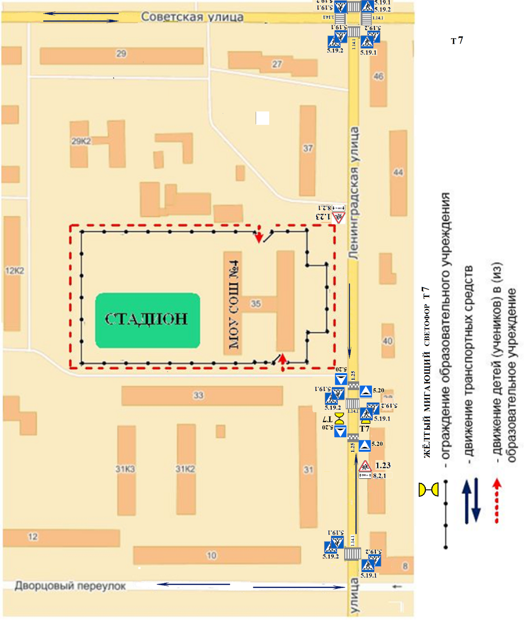

- Организация дорожного движения в непосредственной близости от образовательного учреждения с размещением соответствующих технических средств, маршруты движения детей.

ПО основному учебному плану занятия проводятся в ОУ+ Схема 1
- Маршруты движения организационных групп детей от ОУ к стадиону, парку или спортивно-оздоровительному комплексу.

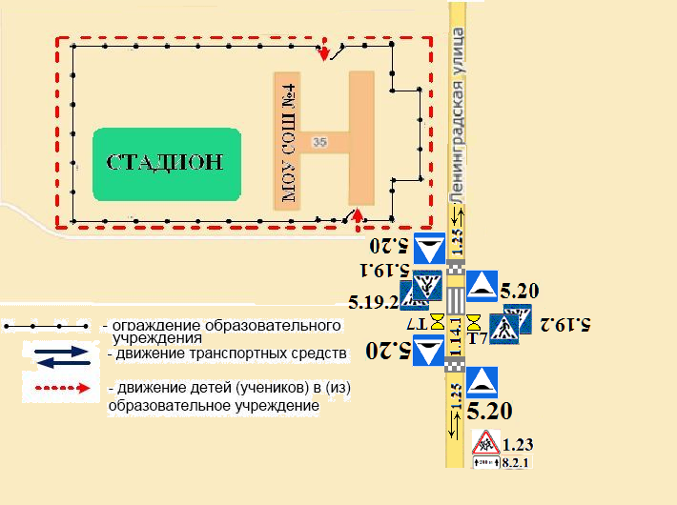

4. Пути движения транспортных средств к местам разгрузки погрузки и рекомендуемых безопасных путей передвижения детей по территории образовательного учреждения.
